イラスト作成

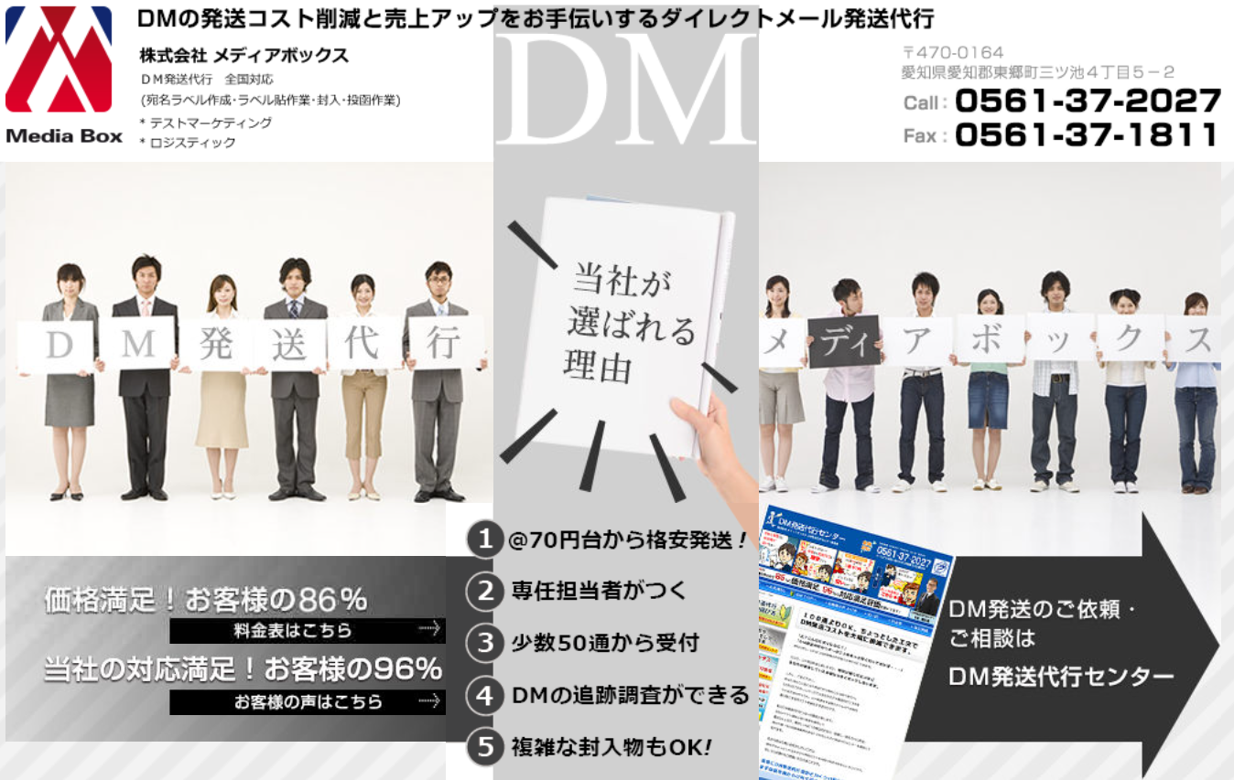

上記画像を変更点 aiにしてください。

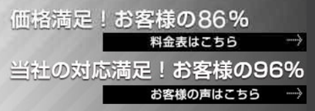
↓
次回も当社を使いますか？96.3％使う
1000件以上のお客様の声こちら →
プライム上場取引実績 102社
取引実績はこちら →

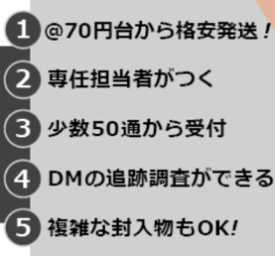
１ A4サイズ69円台から
２ 専任担当者が付く
３ 無料 返品物データ化
４ 発送証明
５ 複雑な封入もＯＫ

